百大人物肖像表格整理(下)
※註：本表參考網路流傳下來的資料，有稍再整理及重新編號。
48、古羅馬時期坤體良、西塞羅  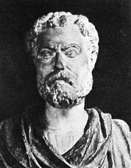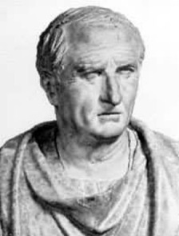 | 主張教育的目的在培養雄辯家。
49、德國教育家  福祿貝爾(Froebel)  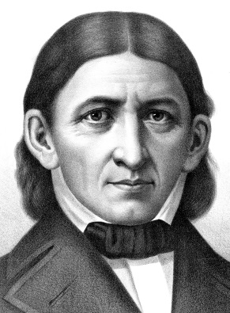 | 一、於1837年，在布朗根堡設立伊索幼兒學校，1840年改名為幼稚園，此為世界上第一所幼稚園。  二、幼稚園教育隻三項基本原則：  (1) 順應幼兒自我發展：幼兒發展是循序漸進的，不可跳躍，教育者應注重幼兒本性需要，順應期自然發展史或均衡的發展。  (2) 自發活動：在教師的指導與鼓勵之下，能自動自發。  (3) 社會參與：幼稚教育應訓練幼兒了解自己與社會關係。  三、 採「恩物教學」：即用各種恩物來組成有系統的活動，以啟發幼兒建造、審美以及聯想的能力。  四、 教學上福氏特別重視「遊戲」與「恩物」＞是培養兒童自動直觀的基本要素，而自動直觀乃是發展兒童內在的有效方法。  五、 將學校比喻為花園、教師比喻為園丁、兒童比喻為花草。  六、 被尊為「幼教之父」。  七、 提倡教學之「自動原則」。
50、英國哲學家培根(F.Bacon)  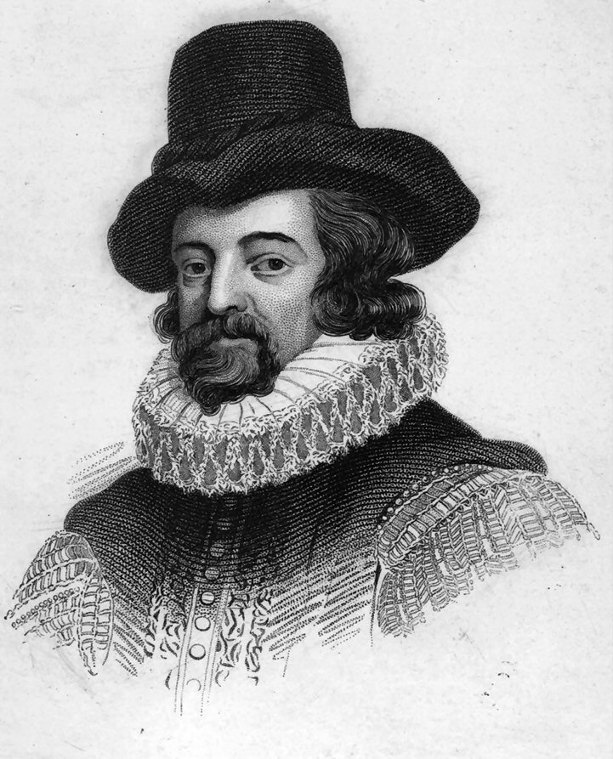 | (1) 提倡「知識即力量」。  (2) 「廣智說」教育思想的代表人物，主張教育的目的在求得豐富的知識，非書本上的死知識，而是經思考、觀察得知的真知。  (3) 這有「新工具」一書，主張以歸納法（由殊相、個別的事例，已獲得普通的原理原則）來探究真理。
51、德國菲希特(J.G.Fichte)  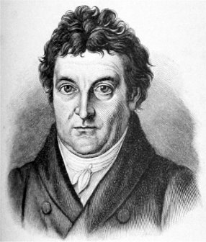 | 一、提倡國家主義的教育目的。  二、教育主張如下：  (1) 以教育為達到政治目的手段，其目的再造就能效忠於國家的國民，亦即在培養國民之祖愛國，故民族精神教育為教育之重點。  (2) 世俗教育重於宗教教育，因此教育權應由國家主導，而非由私人或教會主導。  (3) 國家應普及教育以救亡圖存，尤其國民教育之落實足以帶動整個國家之進步＞最早實施義務教育之國家。
52、德國施普朗格(E.Spranger)  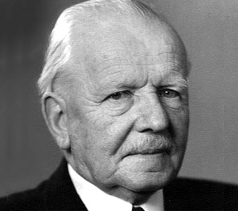 | 一、 文化學派教育目的的代表人物。  二、 教育主張：認為教育的任務是使個人人格在社會文化中獲得發展及完成。教育是培養個人人格的一種文化活動。  三、 文化的六種理想價值及人格類型：  (1) 真理(Truth)＞理論型（哲學家、科學家）。  (2) 利益(Utility)＞經濟型（企業家）。  (3) 美感(Form and Harmony)＞審美型（藝術家）。  (4) 同情(Love)＞社會型（教育家、慈善家）。  (5) 權力(Power)＞政治型（政治家）。  (6) 至善(Unity)＞宗教型（宗教家）。  四、提倡教育愛及愛的教育，深深影響現代之教育。
53、德國哲學家康德(I.Kant)  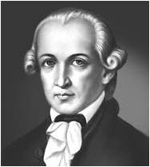 | (1) 康德以為人生來即具有理性，不過人的理性被本能所束縛，必須賴教育之力，才能夠使理性充分發展，達成文化人的境界。  (2) 理性即人類生活的共同理則。
54、美國心理家  克勞斯梅爾(Klausmeier)  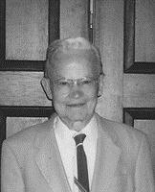 | 一、提倡理性主義的教育思想：：提倡學習遷移「能力論」在新學習中所需的能  力，如在舊經驗中以學到，則遷移的效果是可以預期的。例如：學生若以學會11－3＝8，則學習23－7=?時，可根據第一次的借位原則，解決新的問題。
55、美國心理學家  羅賓遜(Robinson) | 提倡SQ3R讀書策略，是一種典型的上下雙向處理 的讀書方法。  SQ3R的讀書步驟：  (1) 瀏覽(Surver.S)：指先掃描式地讀一遍，藉以獲得概略的認知。  (2) 質疑(Question.Q)：指瀏覽中粗略記下有疑問處，留待閱讀時再找尋答案。  (3) 閱讀(Read.R)：指再從頭開始仔細閱讀。  (4) 記誦(Recite.R)：指隨讀隨記，從短期記憶輸入長期記憶。  (5) 複習(Review.R)：指最後再通盤整理，已能理解者記憶保持之，未能記憶者從讀之。
56、美國人本心理學家  馬斯洛(Maslow)  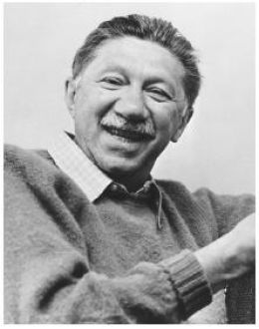 | 一、 人本主義心理學創始人。於二十世紀五十年代創立人本心理學(Humanisic P stchologt)主張心理學的研究須以正常人為對象，並認人信為善的，且蘊藏著無限的潛力。  二、 提倡需求層次理論，主張人的需求由低而高有下列以下七種：  (1) 生理需求(Physiological Need)：只維持生存及延續種族的需求，如求飲、求食，睡眠，性慾等。  (2) 安全需求(Safety Need)：指需求保護與免於威脅從而獲得安全感的需求，如困難求人幫忙、危險求人保護、職業保障、病痛求醫治等。  (3) 隸屬與愛的需求(Belongingness and Love Nee)：指需求被人接納、愛護、關注、鼓勵及支持等。  (4) 自尊需求(Self-esteem Need)：指獲取並維護自尊心的一切需求，如被人認可、讚許、關愛等。  (5) 知的需求(Need to Know)：指個人對己、對人、對事物變化中所不理解者希望理解的需求，如探索、操作、試驗、閱讀、詢問等。  (6) 美的需求(Aesthetic Need)：指對美好的事物欣賞的需求，如希望事物有秩序、有結構、順自然、循真理等心理需求。  (7) 自我實現需求(Self-actualization Need)：指精神上臻於真善美合一之至高人生境界的需求(B需求)，和三者又稱為成長需求G需求。
57、社會心理學家海德(F.Heider)  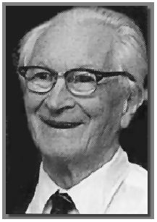 | 提倡歸因理論，期要點有二：  一、 將行為發生解釋為情境(環境)因素使然者，稱之為情境歸因(Situational Attribution)。  二、 除對別人的行為歸因，也對自己的行為自己的歸因，但解釋別人行為時，傾向採取性格歸因，解釋自己行為時，則傾向採取情境歸因。  67、美國教育心理學家卡芬頓(Covington)：提倡學習動機的自我價值論，其理論要點如下：  (1) 自我價值感是個人追求成功的內再動力。  (2) 個人視成功為能力展現而非努力的結果。  (3) 成功難追求改以逃避失敗維持自我價值。  (4) 學生對能力與努力的歸因隨年級而轉移。
58、美國心理測驗學家  卡特爾(R.B.Cattel)  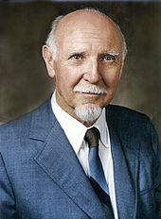 | 主張智力可分為流動智力與晶體智力兩點：  (1) 流動智力(Fluid Itellifence)：指受先天遺傳因素較大的智力，其多半經由對空間關係  的認知、機械式記憶，對事物判斷反應速度等方面表現之。  (2) 晶體智力 (Crystallized Intelligence)：指受後天因素影響較大的智力，其多半經由語  文詞彙及數理知識表現之，又稱固定智力。
59、美國心理測驗學者  賽斯通(L.LThurstone)  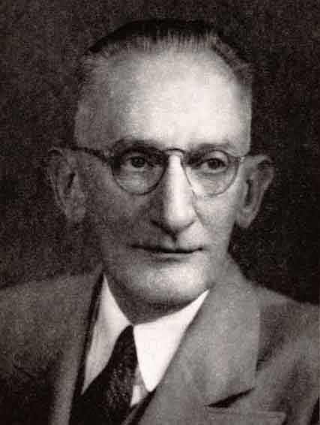 | 賽氏認為智力乃是數種彼此頗唯讀立的機本因素所組成，有基本七種智力能力：  (1) 語文理解(Verbal Comprehension，簡稱V)：屬於理解語文涵意的能力。  (2) 語詞流暢(Wodr Fluency，簡稱W)  (3) 數字運算(Number，簡稱N)屬於方位屬於迅速正確計算能力。  (4 )空間關係(Spacd，簡稱S)數於方位及辨別及空間關係判斷的能力  (5) 聯想記憶(Associaive，簡稱A)：屬於兩件事相聯結的機械式記憶能力  (6) 知覺速度(Perceptula Speed) 屬於憑知覺訓束辨別事物一同能力  (7) 一般推理(General Reasoning，簡稱R)：屬於根據經驗作出歸納推理的能力。
60、美國心理學家  基爾福(J.P.Guilford)  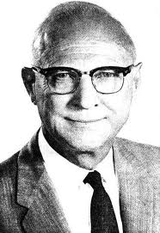 | 一、 吉氏認為人類的智力乃複雜思維的表現，而在斯維的整體心理活動過程中，包括三類不同的向度。  (1) 思維內容(引起思維的材料或訊息，Content)：引起思維的材料，決定思維的內容。  ＜1＞ 視覺訊息：指經由視覺器官直接觀察可見的體形象。  ＜2＞ 聽覺訊息：指經由聽覺器官直接聽到的聲音。  ＜3＞ 符號訊息：指具有涵意的文字、數字、圖案等符號。  ＜4＞ 語意訊息：只由語文傳達的訊息。  ＜5＞ 行動訊息：指對別人外顯行為的主觀解釋(屬於社會智力)。  (2) 思維運作(方式，Qoeration)：推行思維心理活動，決定思維的運動。  ＜1＞ 認知：指對發現並理解所要思維的訊息。  ＜2＞ 記憶收錄：指對需要記憶的訊息立即予以記憶。  ＜3＞ 記憶保存：指對思維過的訊息能夠保持相當時日。  ＜4＞ 擴散思維：指思路廣闊，能從不同角度之思考問題的思維方式。  ＜5＞ 聚斂思維：指根據已有的經驗邏輯途徑尋求固定答案的思惟方式。  ＜6＞ 評價：指在對各種訊息處理時，對訊息的性質及其適切之選擇與取決之過程。  (3) 思惟結果(產物，Product)：整理思維的結果，獲致思惟產物。  ＜1＞ 單元：指思惟產物結果是可以採用單位計算的。  ＜2＞ 類別：指經思惟後按事物特徵類化，得到類別的認知。  ＜3＞ 關係：指經思惟後了解到事物之間的關係。  ＜4＞ 系統：指經思惟後了解到複雜事物的系統結構。  ＜5＞ 轉換：指經思惟後能將某種事物轉換成另一種形式。  ＜6＞ 涵義：指經思惟後能從現實事物的表象得到啟示，並作用預測未來的依據。  二、 經由上述三項度的組合，人類智力包含5 × 6 × 6 ＝ 180種能力。  三、 思為運作中的擴散思惟與創造能力有關。
61、美國心理學家  葛敦納(H.Gardner)  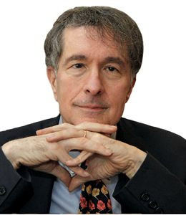 | 提倡智力理論(Theory of Multiple Intelligence)：他認為人類的心理能力中，至少應包括以下七種不同的智力：  (1) 語文智力(Linguistic Intelligence)：學習與使用語文文字的能力。  (2) 數理智力(Logic-mathematical Intelligence)：數學運算及邏輯思考推理的能力。  (3) 空間智力(Spatial Intelligence)：即憑知覺辨識距離判定方向的能力。  (4) 音樂智力(Musical Intelligence)：即對音律及表達的能力。  (5) 體能智力(Bodily-kinesthetic Intelligenec)：及支配肢體以完成精密的作業的能力。  (6) 社交能力(Interpersonal Intelligence)：即與人交往且能和睦相處的能力  (7) 自知能力(Intrapersonal Intelligence)：認識自己並選擇自己生活方向的能力。
62、美國心理學家  魏特金(H.A.Witkin)  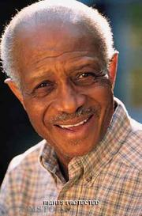 | 一、 被稱為認知類型之父。  二、 將人分為兩種：  (1) 場獨立型：不受場地刺激變動影響的人。  (2) 場依賴型：受場地刺激變動影響的人。
63、法國社會學家孔德(A.Comte)  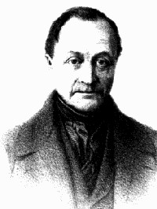 | (1) 首創社會學一詞  (2) 孔氏認為人類知識進化遵循「神學－玄學－科學」的程序，主張用自然科學的方法、客觀從事社會現象的分析和解釋。
64、美國測驗學者克勞德  (照片從缺) | 提倡選擇答案式的編序教材，其屬於辨認方式的學習，讓學生在許多答案中辨認選擇，著重的是在認，比回憶的試題容易學習。
65、瑞士發展心理學家  皮亞傑(J.Piaget)  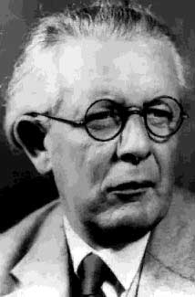 | 一、 倡用「基模」一詞，基模係指基本行為模式。  二、 基模的類型有三：  (1) 反射基模。 (2)生理基模  (2) 心理基模。  三、 皮亞傑是認知發展論的重要人物：認知發展(Cognitive Development)：指個體自出生後在適應環的活動中，對事物的認識以及面  對問題情境的思惟方式與能力表現，隨年齡增長而逐漸改變的歷程。  四、 將個體認知發展分為四期：  (1) 感覺動作期(Sensorimotor Stage)，年齡：0~二歲，初生嬰兒只能靠感覺與動作，  嬰兒認識到自己。  (2) 前運思期 (Pieoperational Stage)，年齡：二~七歲(入學之前與入學之初)，個體開  使用語言符號從事思考活動，惟在表現上總是自己的觀點看世界。  (3) 具體運思期(Concrete Operational Stage)，年齡：七~十一歲(小學主要階段)，個體  面對問題時能依具體事例，循邏  輯法則推理思維。  (4) 形式運思期(Formal Operational Stage)，年齡：十一歲以上(國小高年級以上)，個體能運用抽象的，合於形式邏輯的推理方式去思考解決問題。  五、將個體發道德發展分為二期：  (1) 他律期(Heteronomous Stage)：  【1】 五~八歲(約幼稚園至小學低年級)。  【2】 兒童在團體活動時，接受權威指定的規範，服從權威很少表示懷疑。  【3】 期判斷行為的對或錯，係根據行為的後果，不能故到行為的動機或意向，此時期的道德原則又稱為道德現實主義。  (2) 自律期(Autonomous Stage)：  【1】 始於八~九歲(小學年級)。  【2】 不在盲目的接受權威，也不在無條件的遵守紀律，開始選擇、判斷規範的適切性與可行性，除行為的後果外，亦考慮行為的動機。  【3】 至十一~十二歲之後，對道德判斷(需要合理思考的能力)才真正能夠達到便是非、判善惡的獨立思考程度。  【4】 故道德成熟的標準是獨立判斷，此時期又稱道德獨立，亦即認為規範合理時就要遵守，不合理時應修改或重訂規範以適應事實的需要。  五歲以前的兒童，皮氏認為是道德的無律期(Anomous)，絕非指兒童行為是犯規道德的，因其任知發展尚未成熟，以自我為中心，故不能故到人我之關係，亦不能按團體規範去判斷是非。
66、美國哈佛大學教授  柯柏爾(L.Kohlberg)  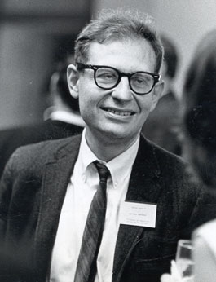 | 提倡道德發展三期六段論：  一、 道德成規前期(Preconvenitonal Level of Morality)：  又稱前習俗道德期(水平)，九歲以下的兒童(幼稚園、小學低年級)，在面對道德兩難情境從事道德推理判斷時，尚待有自我的中心傾向；凡事必須先考慮行為的後果是否能滿足自己的需求，不能兼顧行為後果是否符合社會習俗或社會規範的問題。  (1) 第一階段：避罰服從導向＞尚缺乏是非善惡的觀念，只因恐懼懲罰而服從階段。  (2) 第二階段：相對功利導向＞行為的好壞依行為後果帶來的賞罰而定，得賞者為是，受罰者為非，自己無主觀的是非標準(相對功立取向是一種利益交換的心態，是具體且現實的，他幫助別人是為了希望別人幫助他)。  二、道德循規期(Conventional Level of Morality)：  又稱習俗道德期，九歲以上一直到成人，面對道德兩難的情境時，一般是遵從世俗或社會規範，從事道德推理判斷。小學中年級至青年、成年，個人由了解、認識團體規範，進而接受、支持並實踐規範。  (1) 第三階段：尋求認可導向(好孩子規定)＞順從傳統要求，負大眾意見， 求別人讚許而表現從眾行為。社會大眾可認的就是對，社會大眾反對的就是錯誤的。  (2) 第四階段：遵守法規取向＞一種信守法律權威重視社會的心理取向。在心理上認同自己的角色，在行為上有責任心、義務感。  三、道德自律期(Postconventional Level of Morality)：又稱後習俗道德期，個人面對悠關道德的情境時，可本諸自己的良心及個人的價值觀從事是非善惡的判斷，而未必完全受傳統習俗或社會規範所限制(有所為，有所不為)。  (1) 第五階段：社會法制取向＞以合乎於社會大眾權益所訂定法規為基礎作為道德判  斷的標準，尊重法制但不 於法條，法律是人訂的，不適時予以修正。  (2) 第六階段：普遍倫理取向＞個人根據他的人生觀、價值觀，建立了他對道德事件判斷時的一至性和普遍性的信念(良心)。
67、奧斯邦(Osborene)  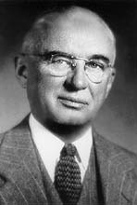 | 提倡「腦力激盪」：腦力激盪術是一種集思廣益的方法，應用此法時，以八人為一組，先將問題提出，而後鼓勵大家提出意見，並遵守「和諧、尊重、不批評」的原則，一直到全體成員想到詞窮意盡時，才分析比較所列意見中何者是解決問題的上上之策。
68、菲力普(J.Donald Phillips) | 提倡「六六討論法」：以六個學生為單位，教師在一分鐘之內選出各組的主持人與助理，再用一分鐘的時間指示所要討論的主題，讓學生們在六分鐘之內討論完畢；教師在聽取各組討論過程和結果之後，分析說明各組主持人的優點和缺點，此種討論法可用來訓練討論會的主持領導人才。
69、美國教育學家  莫禮生(H.L.Morrison)  (照片從缺) | 一、 提倡莫禮生單元教學法，其過程分為五個步驟：  (1) 試探(Exploration)：上課之前，舉行「前測」，以了解學生的程度，作為教學的依據，並利用講解說明、討論等方式，引起學生學習本單元的動機。  (2) 提示(Presentaion)：以「作業提示」提示教材，使學生了此單元的學習目的、綱要  和參考資料等，以為學習 予分組、已瞭解之組可逕行自學；瞭解得不夠透徹之組，則由教師略加協助；尚未明白者，須重新提示後在指導其自學。  (3) 自學(Assimilatipn)：學生根據教師提示的重點，從事閱讀，收集資料，做讀書筆記，教師在旁指導。  (4) 組織(Prganization)：教師要指導學生把自己所學得的知識，組織成一個系統，並且列成綱要，或構成一個結論，以訓練學生的組織和解決問題的能力。  (5) 覆講(Recitation)：學生將學習結果提出口頭報告。報告完畢，由其他學生發問及補充，以加深學習的印象，並訓練其發表能力。  二、 提倡「熟練原則」，與布隆魯之「精熟學習」性質相似。
70、美國教學評量專家(R.J.Jibler)  (照片從缺) | 提倡「教學基本模式」(The General Model of Instruction，簡稱GMI)，將教學的基本歷程分為教學目標、學前評估、教學活動評量等四部份，並進而闡述四者之間的交互關係，並特別強調評量的回饋作用予積極功能。
71、克朗巴赫(L.J.Cromdach)  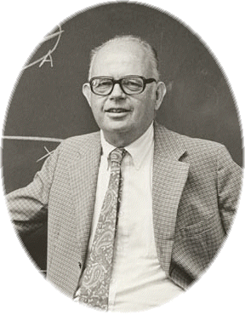 | 提出a係數，適用於多重記分方法之測驗評估其信度。
72、美國測驗專家  麥考爾(W.A.McCall)  (照片從缺) | 創下T分數，其是標準分數的一種，其平均數為50，標準差為10。其公式如下：  T＝10Z＋50＝10×(X－X÷S)＋50
73、美國行政者  葛立克(L.G.Uulick)  (照片從缺) | 提出行政歷程為計劃(Planning)、組織(Organizing)、用人(Staffing)、指揮(Directiug)、協調(Coordinating)、報告(Reporting)及預算(Buagetiug)＞POSDCORB。
74、德國心理學家馮德(W.Wundt)  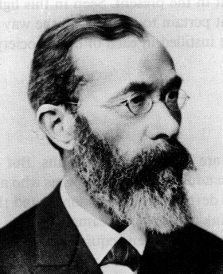 | 馮德於1879年於萊比錫大學建立世界第一座心理實驗室，採科學的方法從事心理學研究，因而1879年被認為科學心理學的開始，馮德因此貝譽為實驗心理學之父。
75、美國心理學家  詹姆斯(W.James)  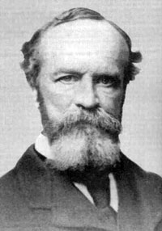 | 創立功能理論(功能學派)，其基本主張是，心理學的目的應該是研究個體適應環境時的心理或意識功能。
76、德國心理學家  魏泰邁(M.Wertheimer)  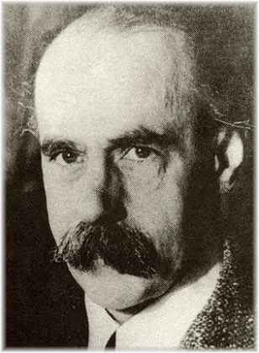 | 於1912年在法蘭克福大學創立完形心理學(Gestalt Psychology)，其主要是研究知覺與意識，其目的在探討知覺意識心理學組織歷程。
77、英國醫學物理學家  楊格(T.Young)  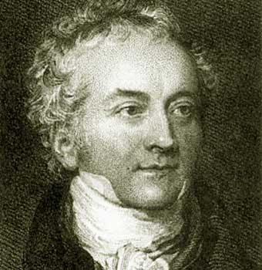 | 提倡色絕三色論，主張在人類的視覺神經系統中，可能有三種感受的顏色的感受器，分別職司感受紅、綠、藍三種不同波長的光波。現在彩色電視機即根據三色論的混色原理所設計的。
78、美國心理學家  瓦克(Walk)及吉森(Gibson)  (照片從缺) | 創立視覺懸崖(Visual Cliff)之設計，其主要目的是希望瞭解人類的深度知覺是否生與俱來的，研究結果發現，六個月大嬰兒的知覺以發展到了認知(之所恐懼)的地步。
79、美國心理學家  莫瑞(J.A.Murray)與莫根(C.D.Morgan)  (照片從缺) | 於1935年編制主題統覺測驗(TAT)，其目的想藉由圖畫的情境為主題，讓受試者再編造故事時，不知不覺的將個人內心中的問題投射出來。
80、美國心理學家  艾理斯(A.Ellis)  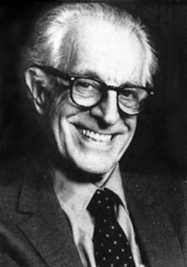 | 提倡情理治療法，其基本主張是幫助案主，對治療一事自己負起責任，治療人員的責任是從旁指導與勸說，從而糾正案主對事件本身所產生的錯誤觀念，藉以達到心理治療的目的。
81、美國心理學家  費斯庭吉(Fesstiner)  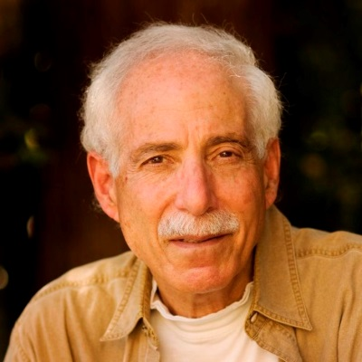 | 提出「認知失調理論」（cognitive dissonance theory），其意指當個人發現到兩個認知彼此不能調和一致時，就會感到心理衝突，而因衝突引起的緊張不安，轉而形成一種內在的動機作用，促使個人放棄或改變其中之一認知，藉以消除衝突，恢復調和一致的狀態。

